**ESTADO DO RIO DE JANEIRO**

**PREFEITURA MUNICIPAL DE ARARUAMA**

**CONSELHO MUNICIPAL DE EDUCAÇÃO**

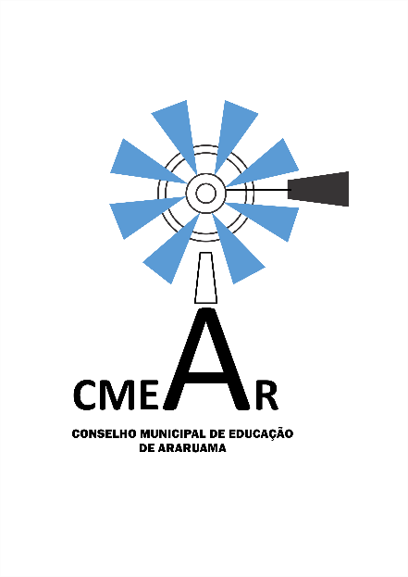



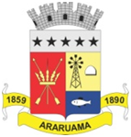

**RESOLUÇÃO CME Nº. 002/2019 Araruama, 17 de abril de 2019.**

**Concede a autorização para funcionamento de Instituição de Educação Infantil do Colégio Filho da Promessa EIRELI – Escola Arca de Noé.**

**O PRESIDENTE DO CONSELHO MUNICIPAL DE EDUCAÇÃO**, no uso de suas atribuições legais conferidas pela Lei Municipal nº. 2.264/2018 com base no Parecer CME Nº 002/2019,

**RESOLVE:**

**Art. 1º-** Conceder a autorização de funcionamento do **Colégio Filho da Promessa EIRELI – Escola Arca de Noé - ME**, situado à Avenida Nilo Peçanha, nº 1.016, Bairro Centro, Araruama/RJ, para funcionamento da instituição que se destina a oferecer a Educação Infantil, pelo período de 05 (cinco) anos, a contar desta data.

**Art. 2º-** Esta Resolução entra em vigor na data de sua publicação, revogadas as disposições em contrário.

Registre-se. Publique-se. Cumpra-se.

**JEFERSON ZANDER DE ARAÚJO**

Presidente do Conselho Municipal de Educação